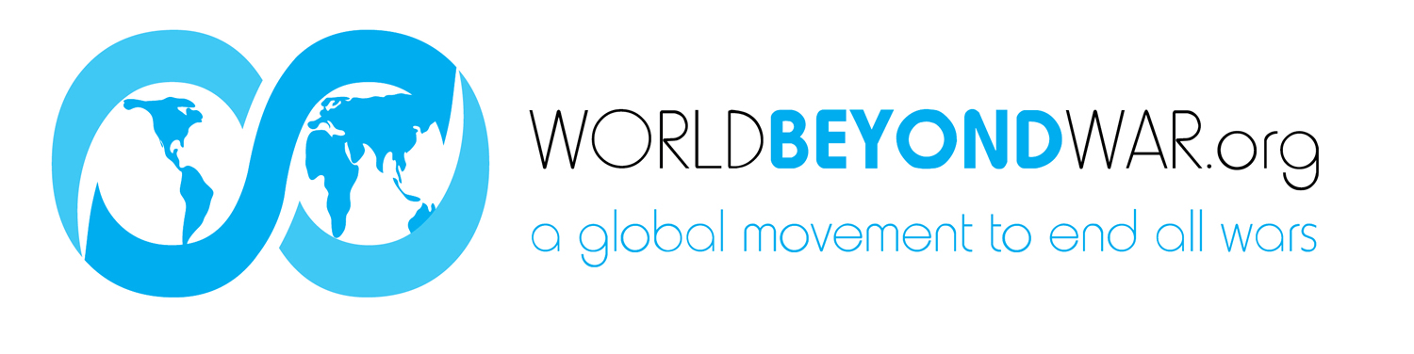
I understand that wars and militarism make us less safe rather than protect us, that they kill, injure and traumatize adults, children and infants, severely damage the natural environment, erode civil liberties, and drain our economies, siphoning resources from life-affirming activities. I commit to engage in and support nonviolent efforts to end all war and preparations for war and to create a sustainable and just peace.

Je comprends que les guerres et le militarisme nous rendent moins sûr plutôt que de nous protéger, qu'ils tuent, blessent et traumatisent adultes, d'enfants et les nourrissons, endommager gravement l'environnement naturel, érodent les libertés civiles, et drainent nos économies, siphonner les ressources provenant des activités d'affirmation de la vie . Je me engage à se engager et à soutenir les efforts non violents pour mettre fin à toutes les guerres et les préparatifs pour la guerre et pour créer une paix durable et juste.

Entiendo qué las guerras y la militarización nos hacen menos seguros en lugar de protegernos, que matan, hieren y traumatizan un adultos, bebés y niños, perjudican gravemente el medio ambiente, erosionan las libertades civiles, y drenan nuestras economías, desviando recursos de las actividades que afirman la vida. Me comprometo un participar y apoyar los esfuerzos noviolentos par poner fin a todas las guerras y los preparativos par la guerra y para crear una paz sostenible y justa.

NAME /NOM/NOMBRE EMAIL ADDRESS COUNTRY/PAYS/PAIS

_________________________________________________________________________________________________________________________

_________________________________________________________________________________________________________________________

_________________________________________________________________________________________________________________________

_________________________________________________________________________________________________________________________

_________________________________________________________________________________________________________________________

_________________________________________________________________________________________________________________________

_________________________________________________________________________________________________________________________

_________________________________________________________________________________________________________________________

_________________________________________________________________________________________________________________________

_________________________________________________________________________________________________________________________

_________________________________________________________________________________________________________________________

Please photograph completed form and email to greta@worldbeyondwar.org or mail the form to
World BEYOND War P.O.Box 1484 Charlottesville VA 22902 USA. THANKS!

